

MyBox：简易工具箱
用户手册 - 网络工具

作者：Mara
版本：6.5.9
日期：2022-8-31

内容目录
1 简介 3
1.1 主菜单 3
1.2 资源地址 4
1.3 文档 5
1.4 工具的菜单 5
2 网页浏览器 6
3 收藏的网址 7
4 浏览历史 8
5 查询网址 9
6 批量查询DNS 10
7 解码/编码URL 11
8 下载网页 12
9 微博截图工具 13
10 管理安全证书 14

简介
这是利用JavaFx开发的图形化桌面应用，目标是提供简单易用的功能。免费开源。

主菜单


资源地址

内容 | 链接
项目主页 | https://github.com/Mararsh/MyBox/
源代码和编译好的包 | https://github.com/Mararsh/MyBox/releases
提交软件需求和问题报告 | https://github.com/Mararsh/MyBox/issues
数据 | https://github.com/Mararsh/MyBox_data
文档 | https://github.com/Mararsh/MyBox_documents
镜像 | https://sourceforge.net/projects/mara-mybox/files/
云盘 | https://pan.baidu.com/s/1fWMRzym_jh075OCX0D8y8A#list/path=%2F



文档
文档名 | 版本 | 修改时间 | 中文 | 英文
开发日志 | 6.5.9 | 2022-8-31 | html | html
快捷键 | 6.5.6 | 2022-6-11 | html | html
打包步骤 | 6.3.3 | 2020-9-27 | html | html
开发指南 | 2.1 | 2020-8-27 | PDF | PDF
用户手册-综述 | 6.5.9 | 2022-8-31 | html PDF odt | html PDF odt
用户手册-文档工具 | 6.5.9 | 2022-8-31 | html PDF odt | html PDF odt
用户手册-图像工具 | 6.5.9 | 2022-8-31 | html PDF odt | html PDF odt
用户手册-文件工具 | 6.5.9 | 2022-8-31 | html PDF odt | html PDF odt
用户手册-网络工具 | 6.5.9 | 2022-8-31 | html PDF odt | html PDF odt
用户手册-数据工具 | 6.5.9 | 2022-8-31 | html PDF odt | html PDF odt
用户手册-媒体工具 | 6.5.9 | 2022-8-31 | html PDF odt | html PDF odt
用户手册-开发工具 | 6.5.9 | 2022-8-31 | html PDF odt | html PDF odt

工具的菜单
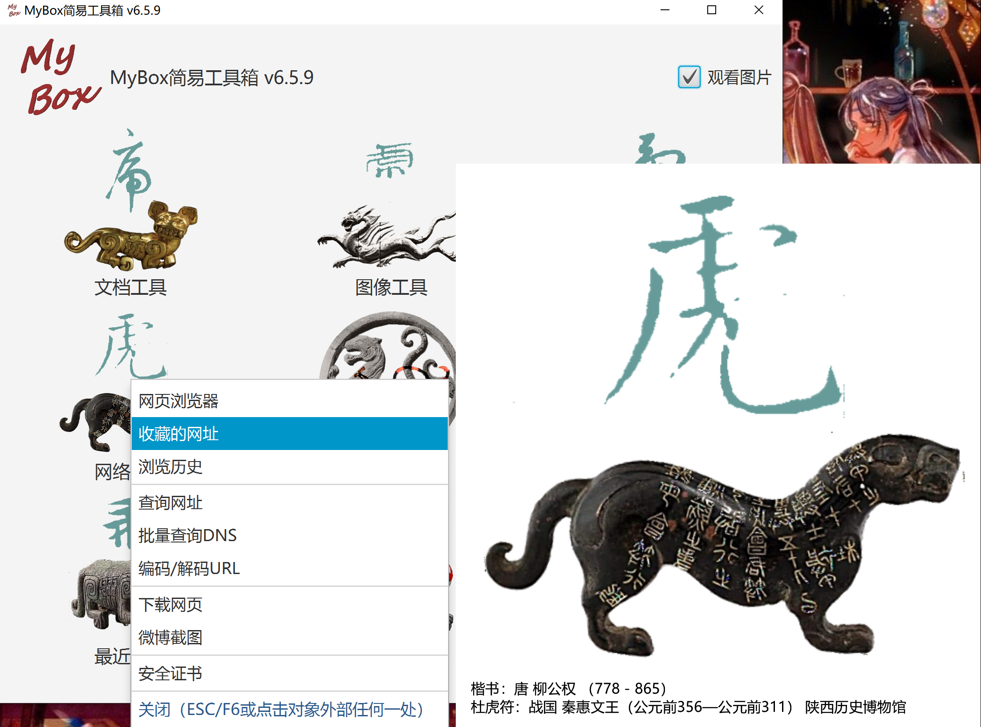

网页浏览器
- 多页签
- 功能菜单
- 可设置左键点击链接或图片时的操作
- 可把网页变为可编辑
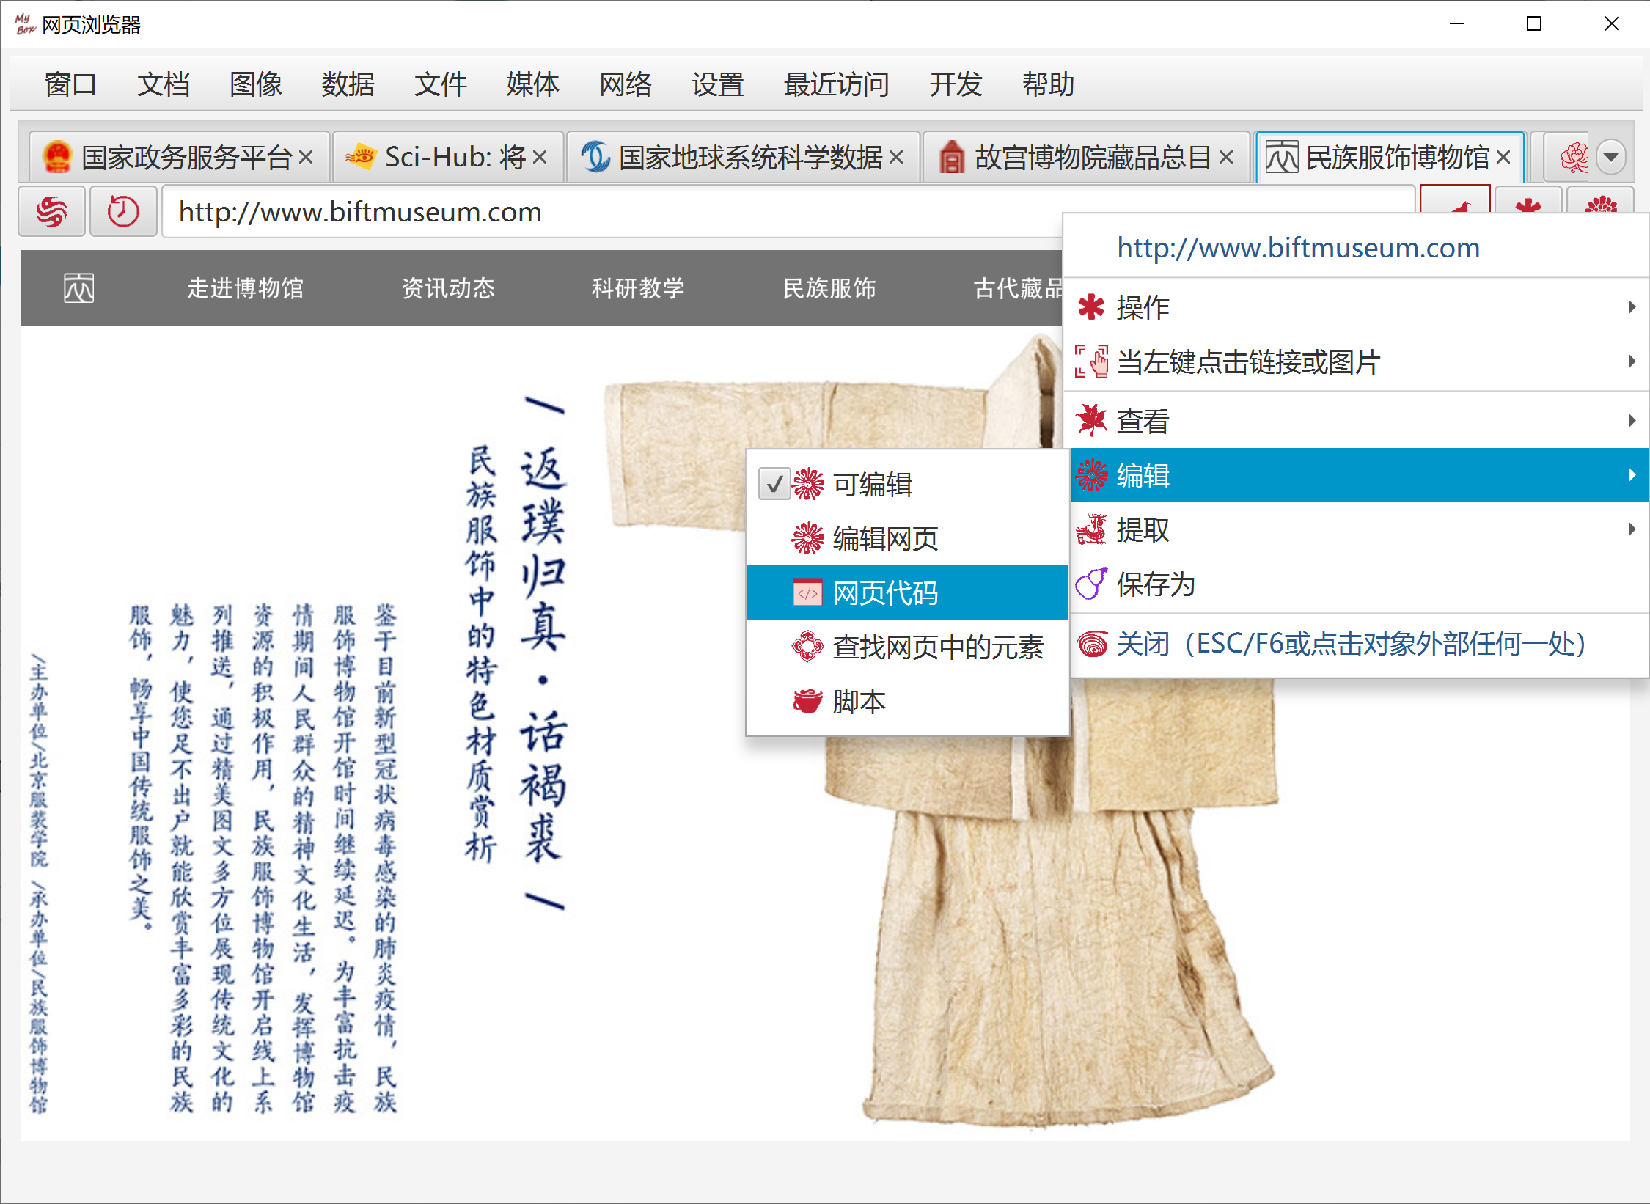

收藏的网址

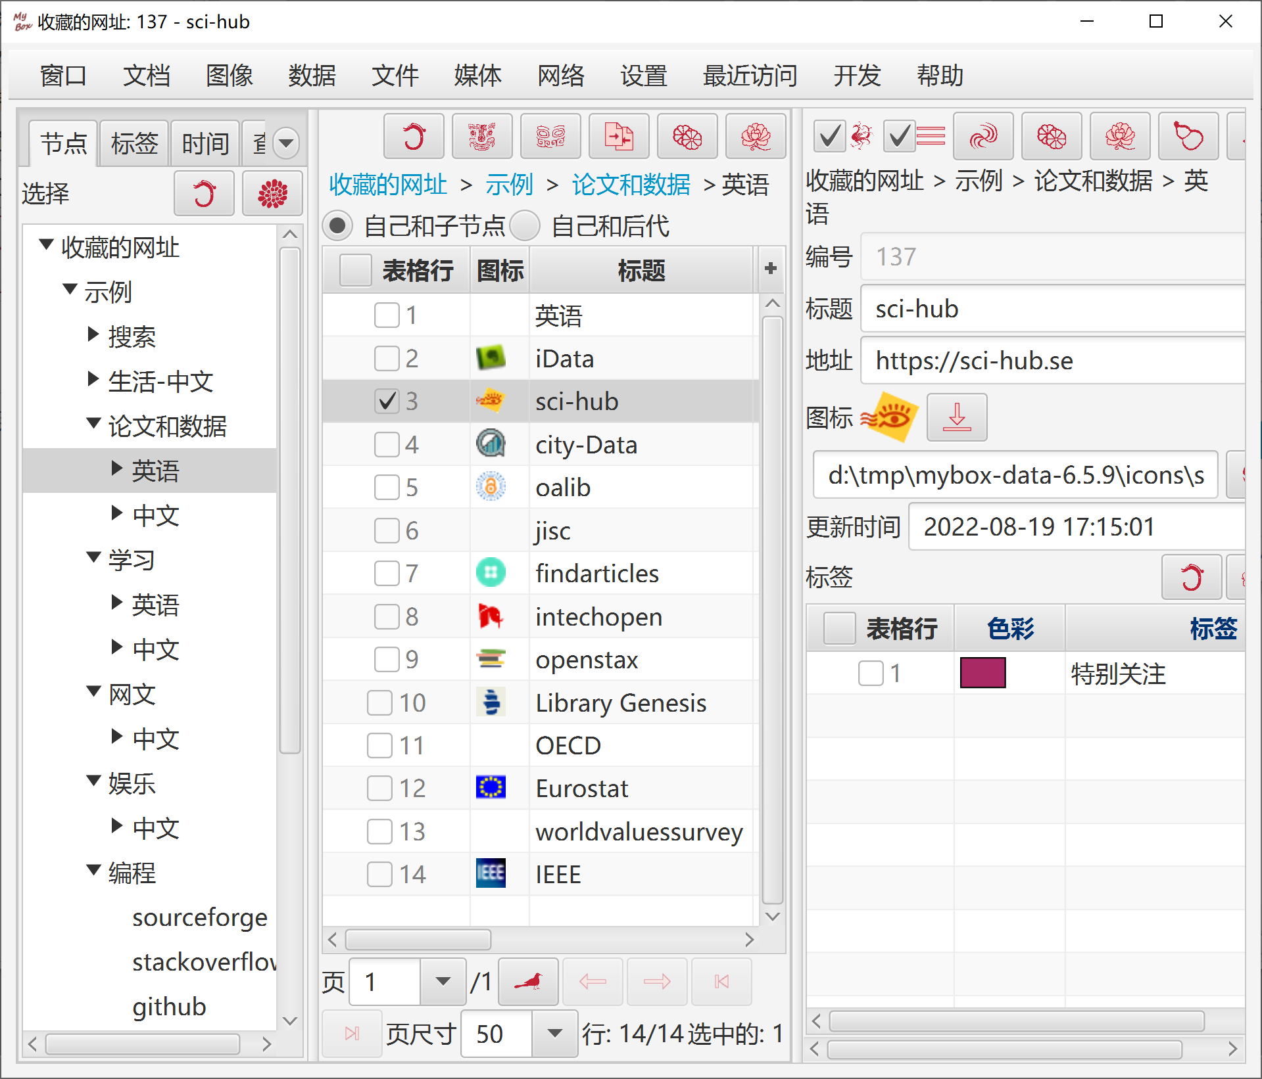

浏览历史

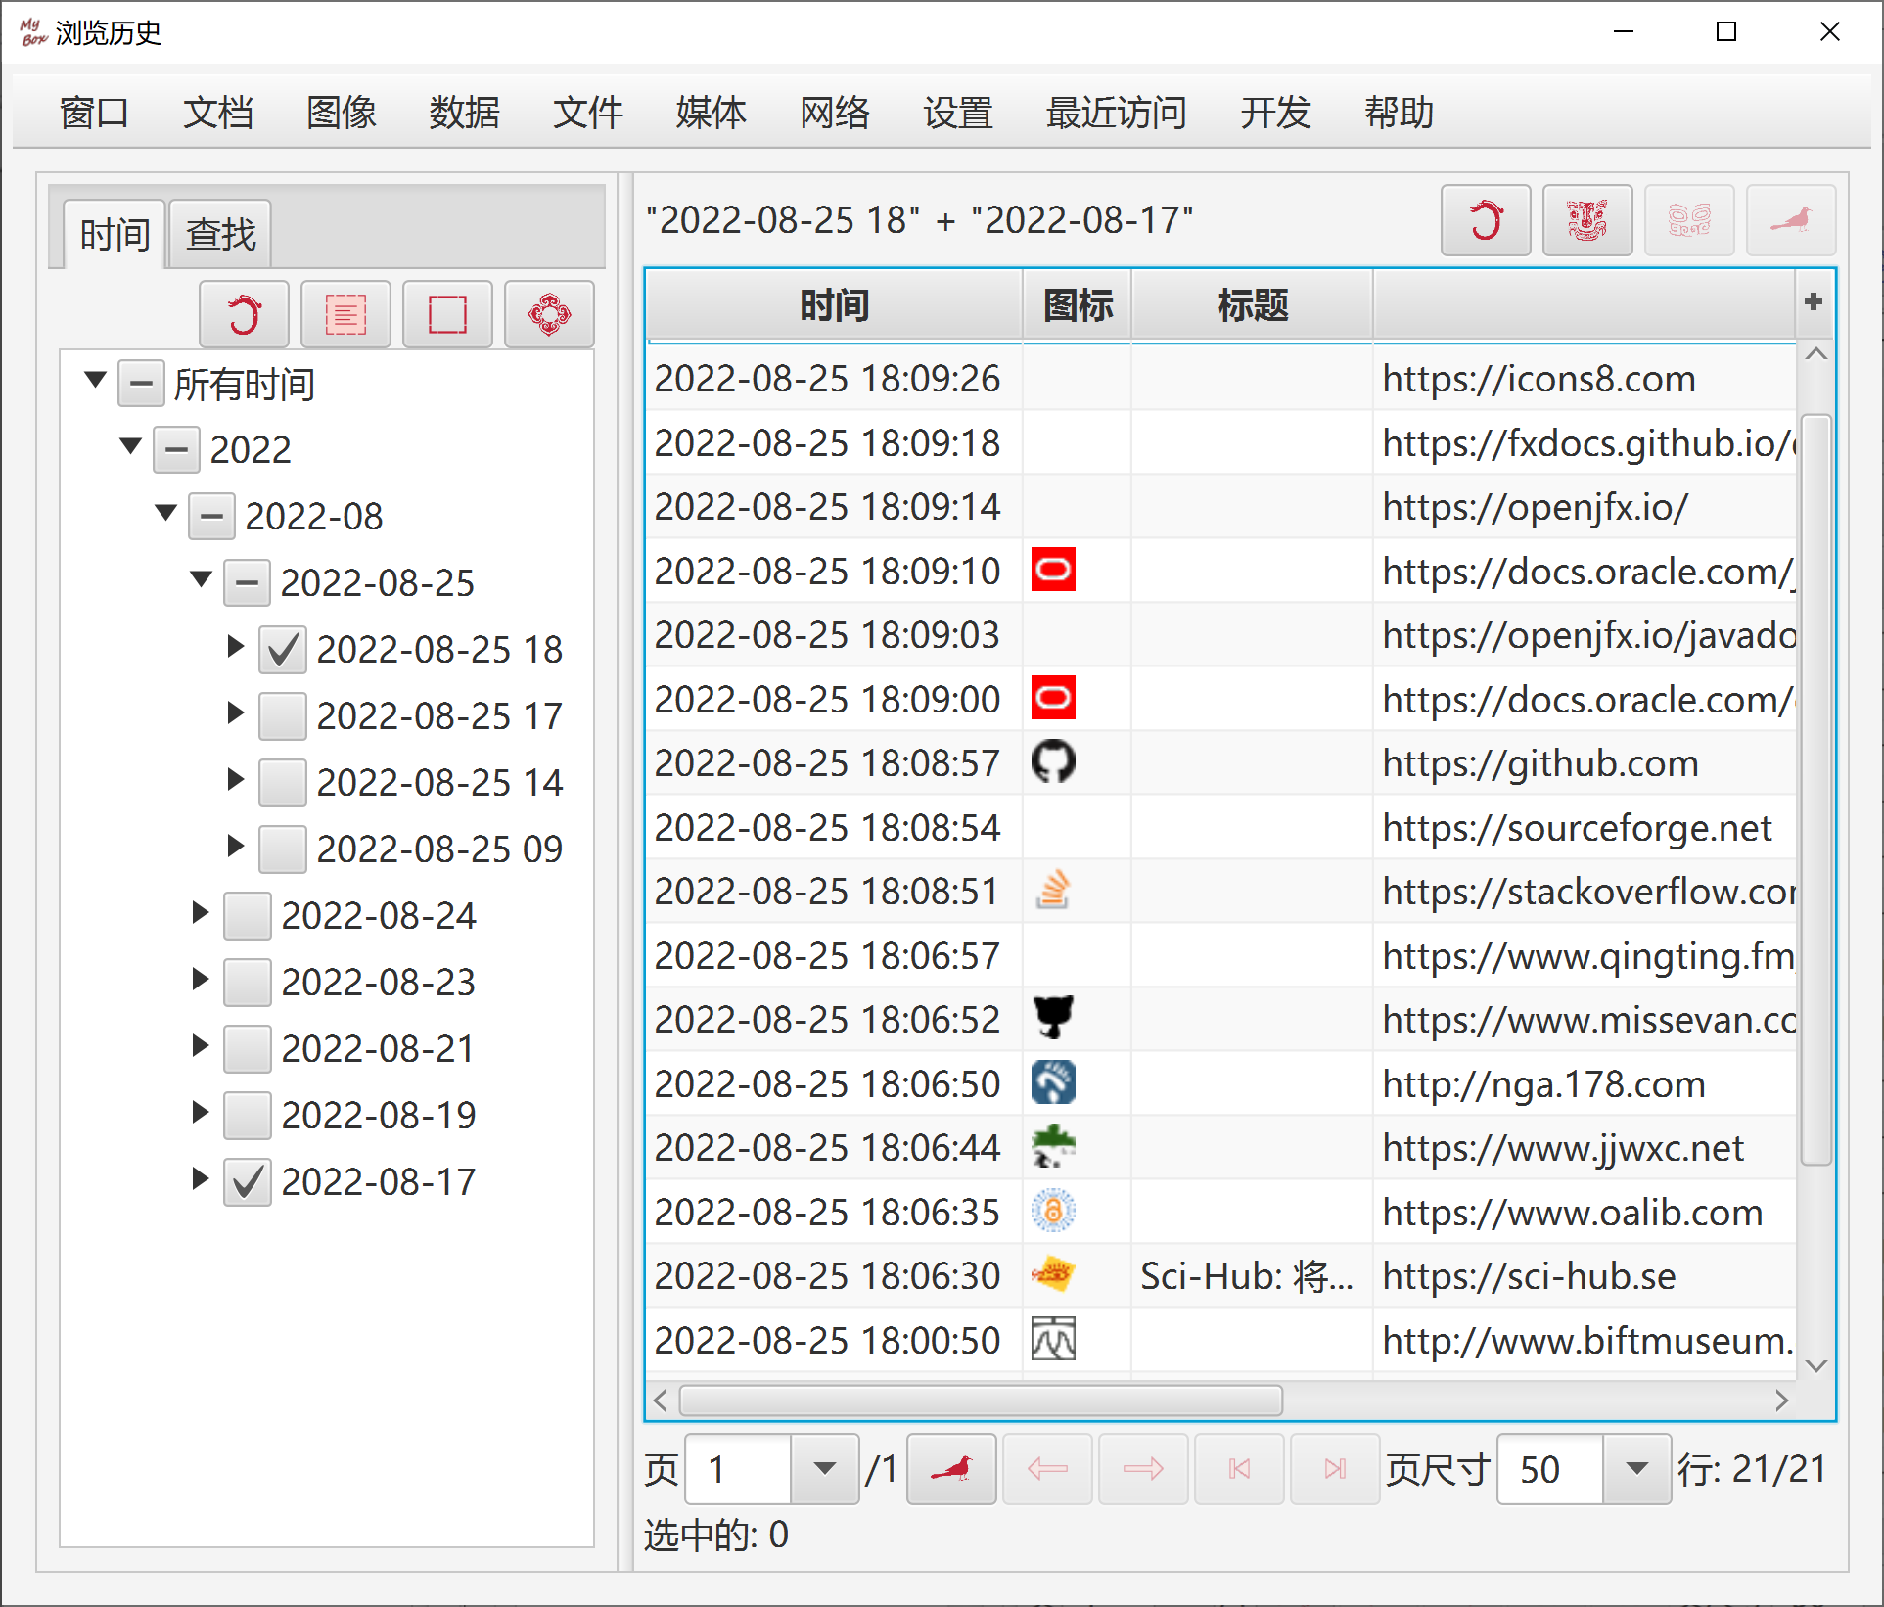

查询网址
- 输入主机/ip列表。提供示例。
- 打开hosts文件。
- 执行刷新DNS的命令。
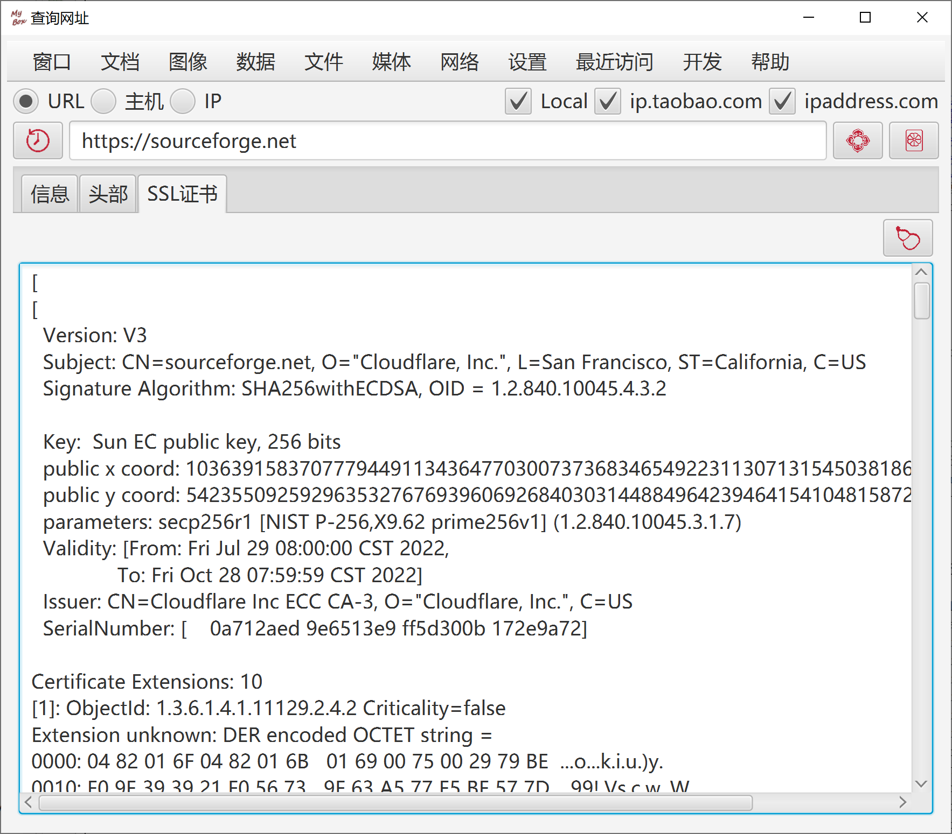

批量查询DNS
- 输入主机/ip列表。提供示例。
- 打开hosts文件。
- 执行刷新DNS的命令。

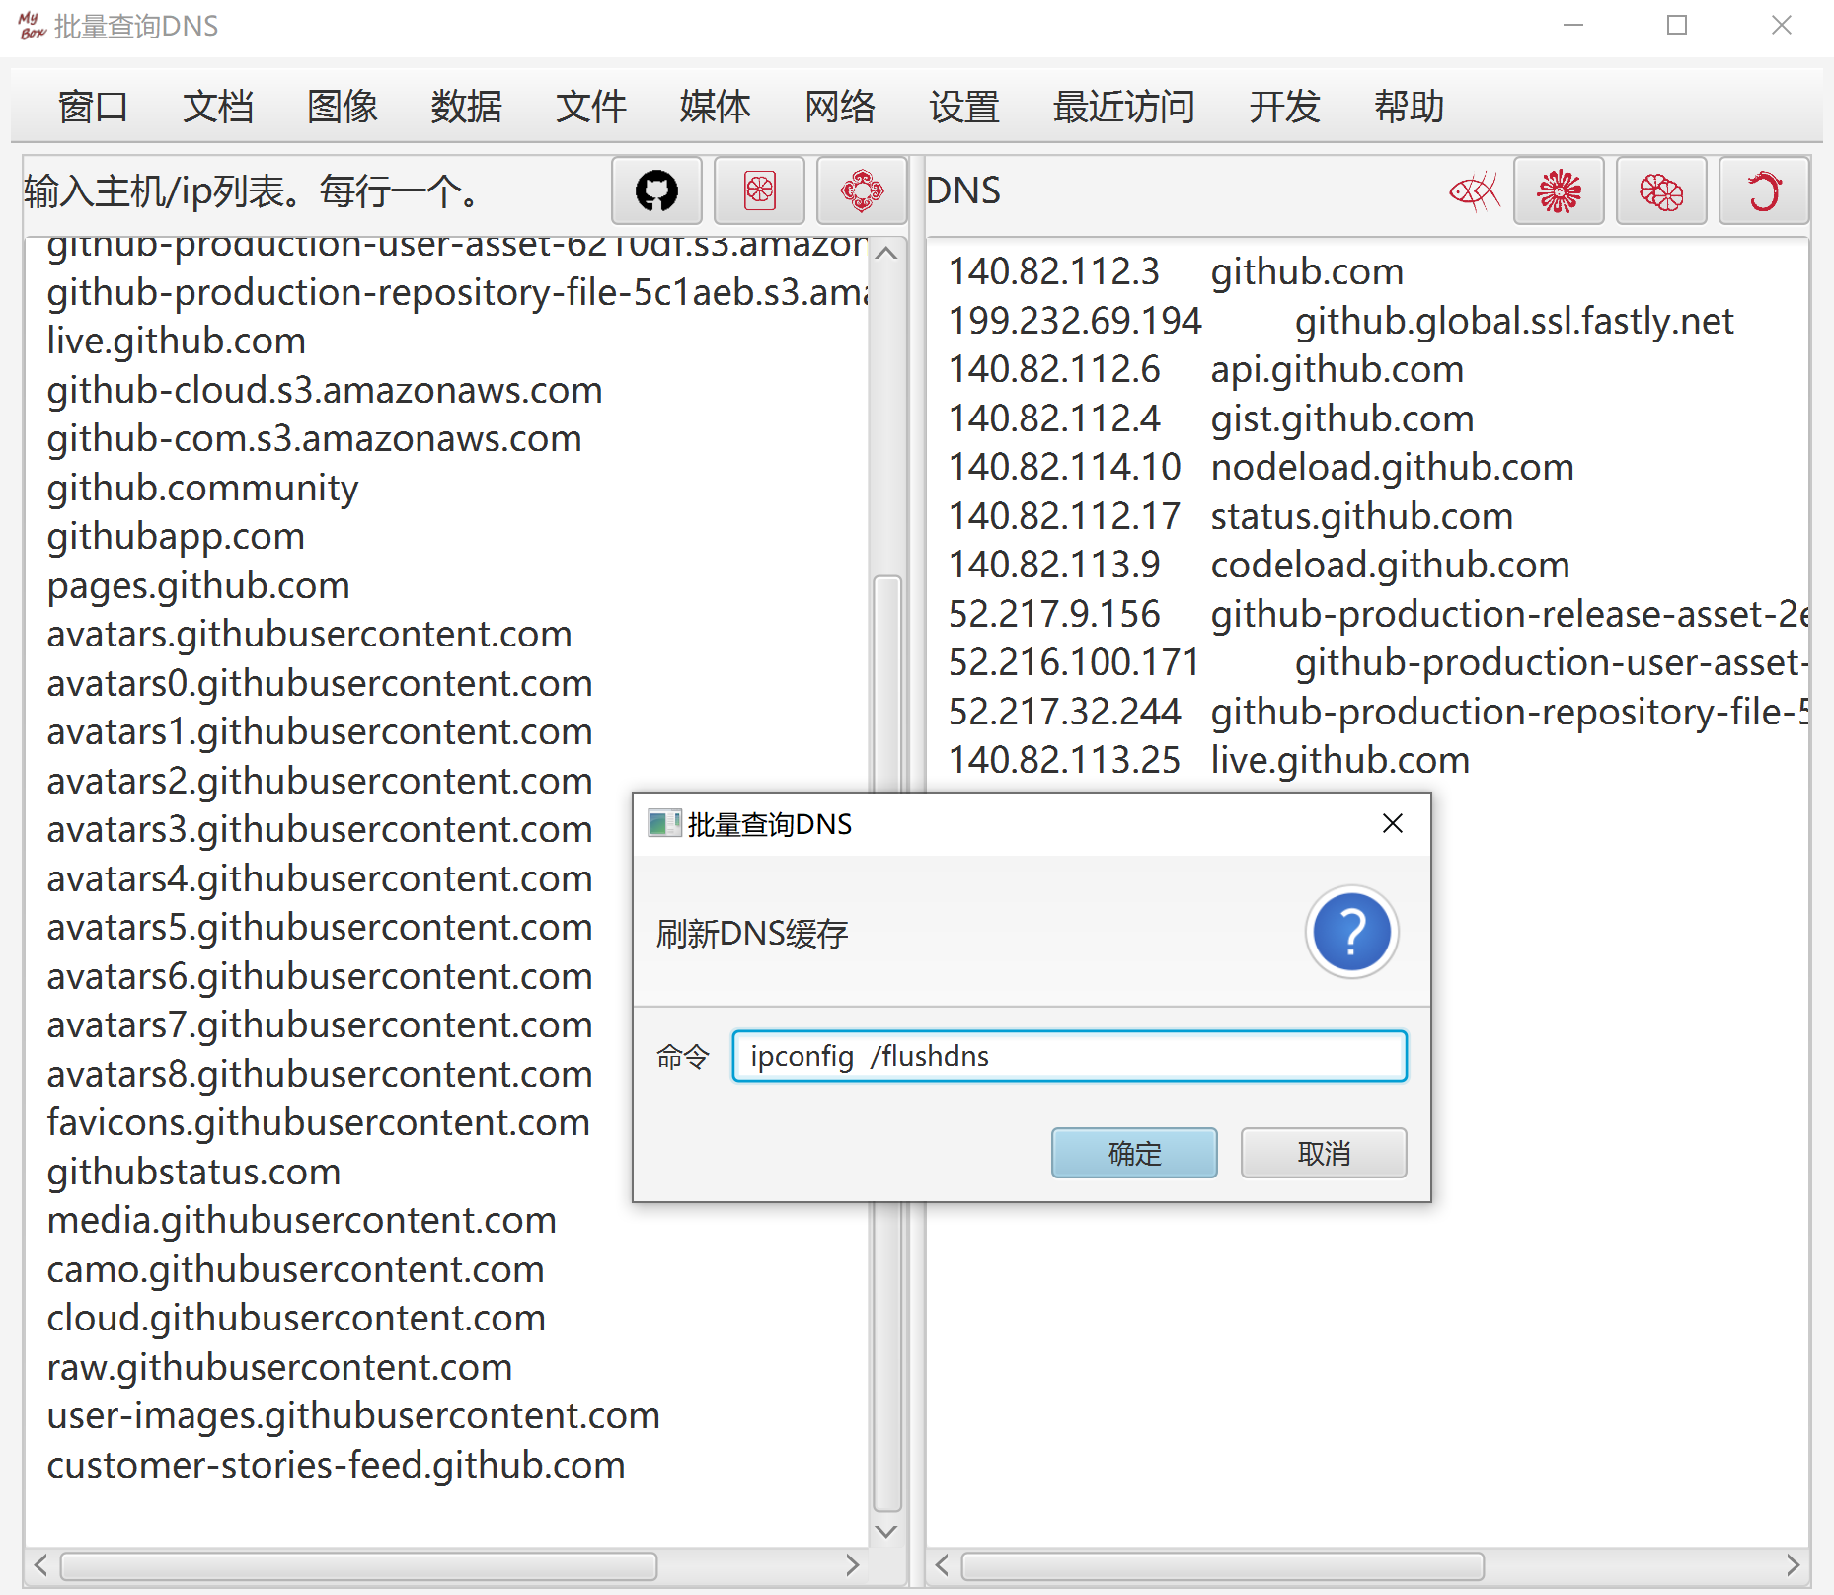

解码/编码URL
此工具帮助将字符串与application/x-www-form-urlencoded MIME之间转换。
在编码时应用以下规则：
  - "a"到"z"之间的字母、 "A"到 "Z"之间的字母、以及 "0"到 "9"之间的数字保留原样。
  - 特殊字符".", “-”, “*”, 和 "_"保留原样。
  - 空字符" “转换为加号”+"
  - 其它所有字符被认为是不安全的，首先采用指定的字符集转换为1个或多个字节。
  - 然后每个字节被表达为形如 "%xy"的3个字符的字符串，其中xy是字节的十六进制两位数字表示。
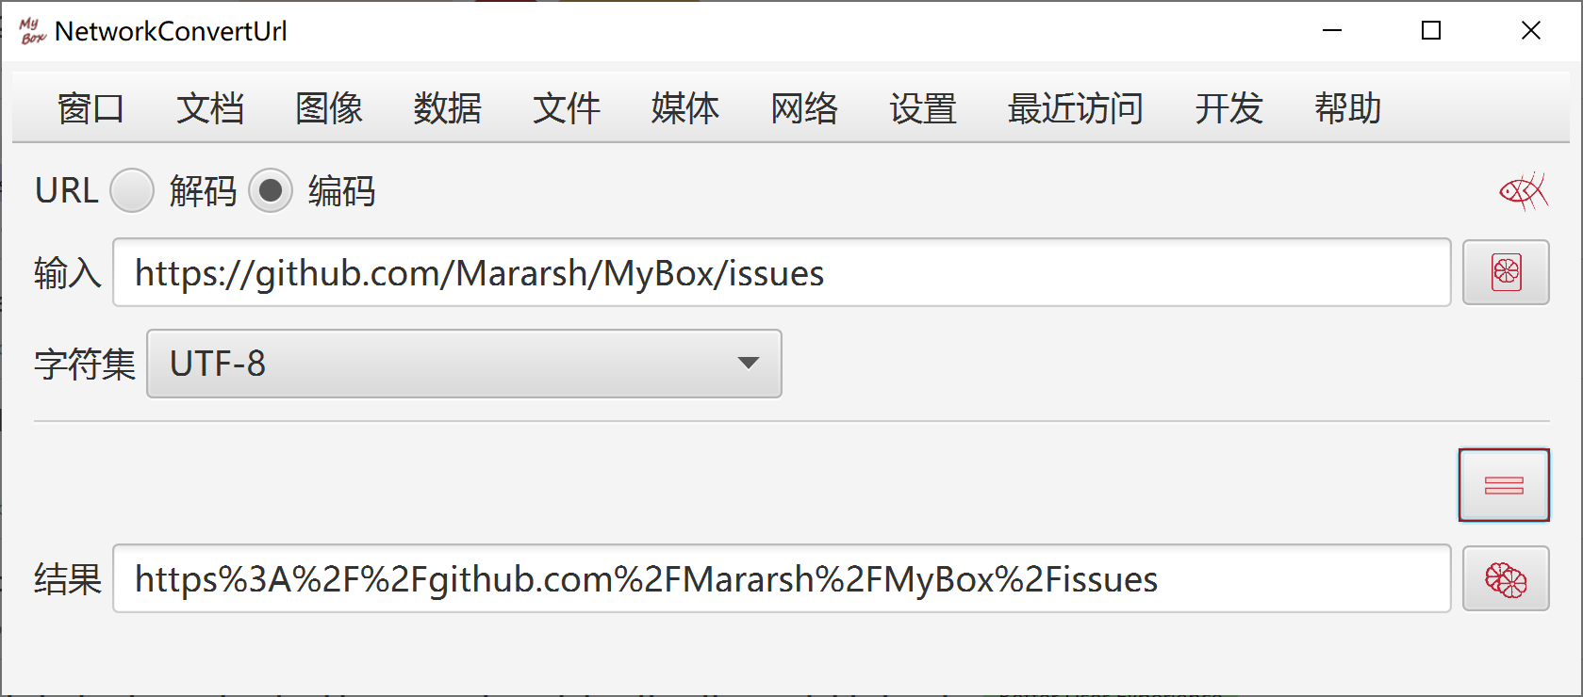
解码反过来。
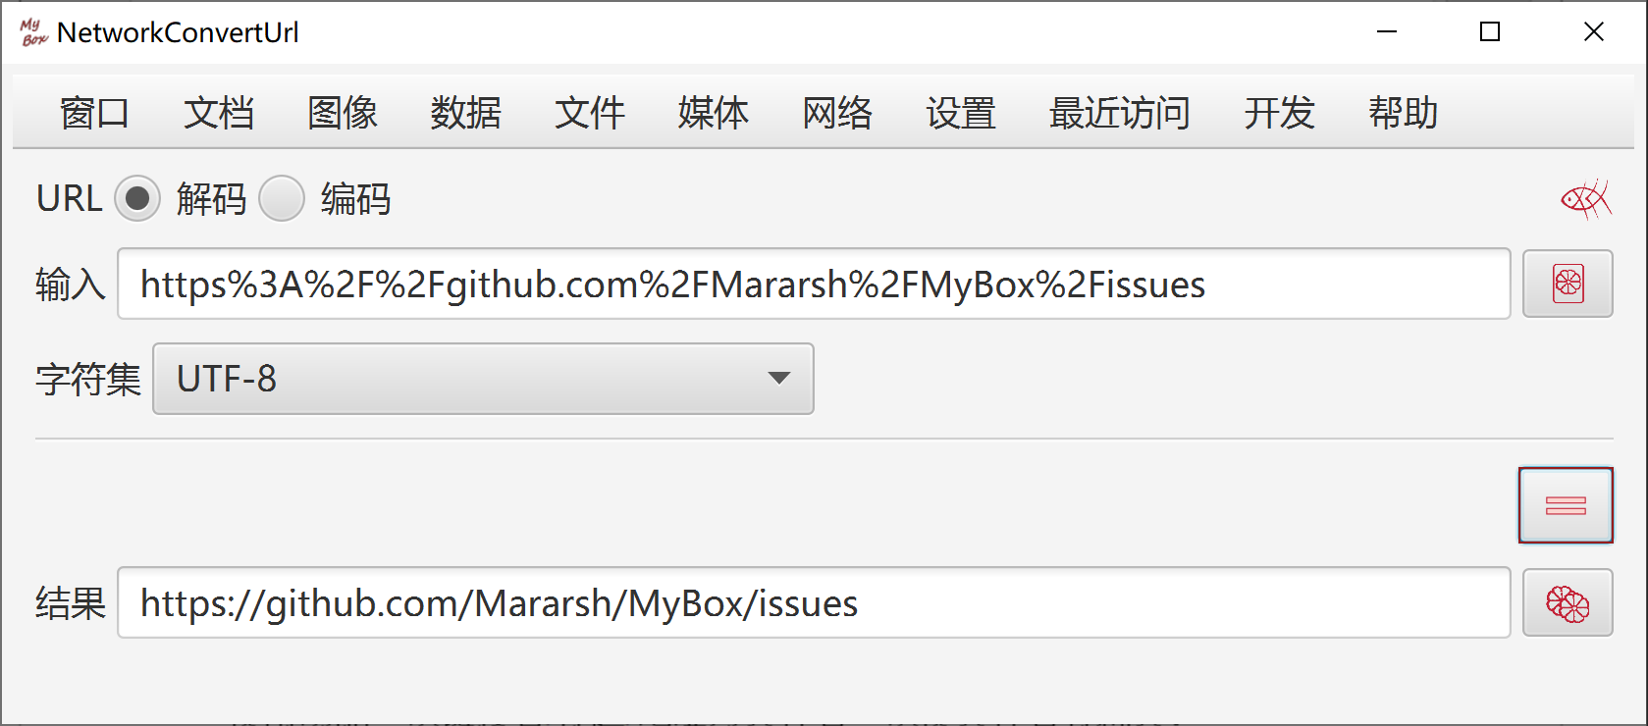

下载网页
- 列出给定网址中的第一级链接。
- 下载用户选择链接的网页:
  - 选择有用的链接。无意义的链接可能生成无用文件并且干扰最后的目录索引。
  - 使用功能“设置子目录名”以使子目录名字合理。
  - 使用功能“以链接名/标题/地址为文件名”以使文件名有意义。
  - 使用功能“在文件名前添加序号”以使文件名能正确排序。
MyBox可以正确排序形如"xxx9", “xxx36”, "xxx157"的文件名。
- 选项：重写网页中的链接、生成目录索引、修改网页编码、合并为文本/网页/Markdown/PDF。
- 可以设置网页样式和PDF的字体。

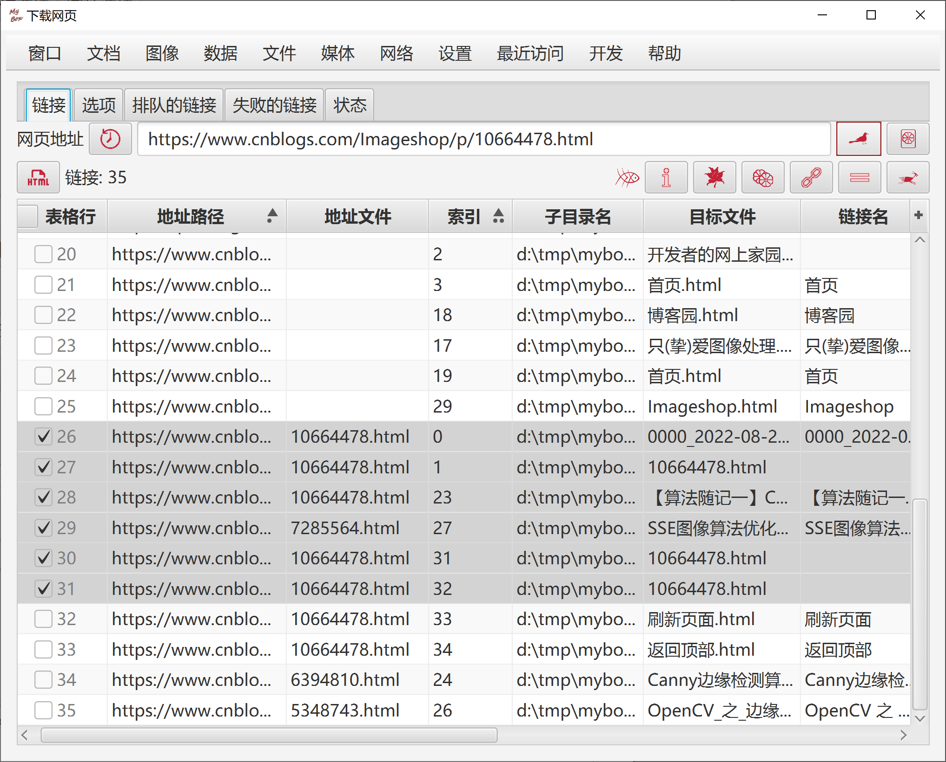

微博截图工具
此工具目前失效。
- 自动保存任意微博账户的任意月份的微博内容、或者其点赞的内容。
- 设置起止月份。
- 确保页面完全加载，可以展开页面包含的评论、可以展开页面包含的所有图片。
- 将页面保存为本地html文件。由于微博是动态加载内容，本地网页无法正常打开，仅供获取其中的文本内容。
- 将页面截图保存为PDF。可以设置截图的格式、像素密度，和PDF的页尺寸、边距、作者等。
- 将页面包含的所有图片的原图全部单独保存下来。
- 实时显示处理进度。
- 可以随时中断处理。程序自动保存上次中断的月份并填入作本次的开始月份。
- 可以设置错误时重试次数。若超时错误则自动加倍最大延迟时间。
- 首次运行时需要初始化webview。如果错过此步，可以点击按钮“SSL”。
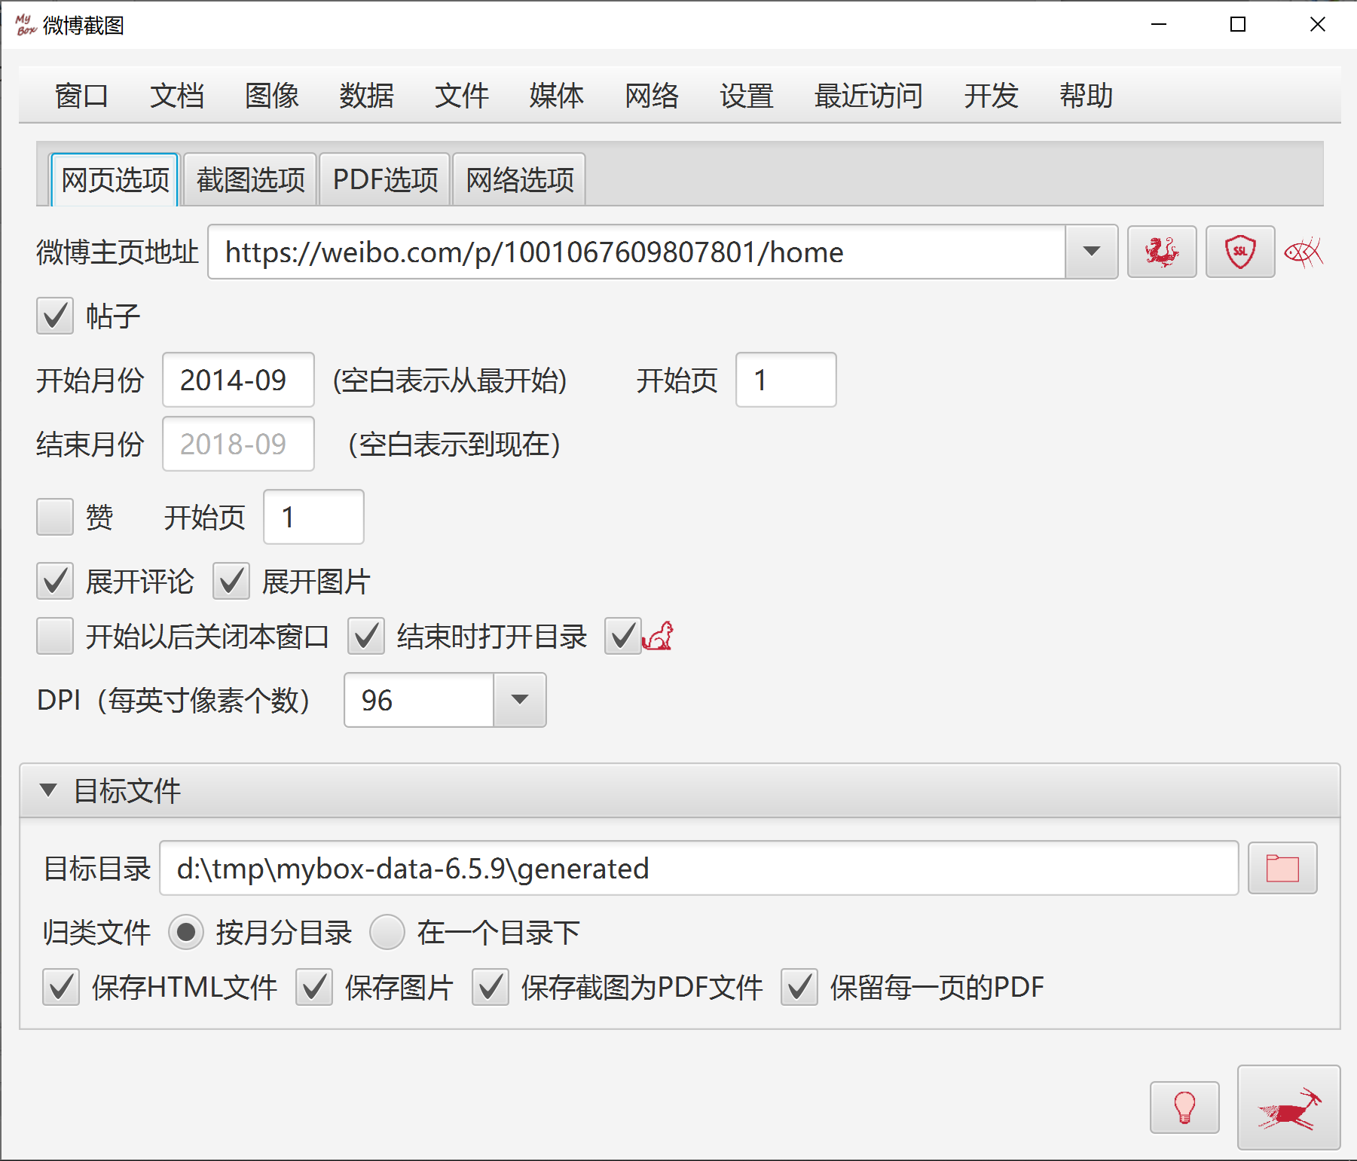

管理安全证书
- 读取任意密钥库文件中的证书内容，可导出为html文件
- 添加/读取任意证书文件的内容
- 下载并安装任意网址的证书。
- 删除密钥库中的证书。
- 自动备份。

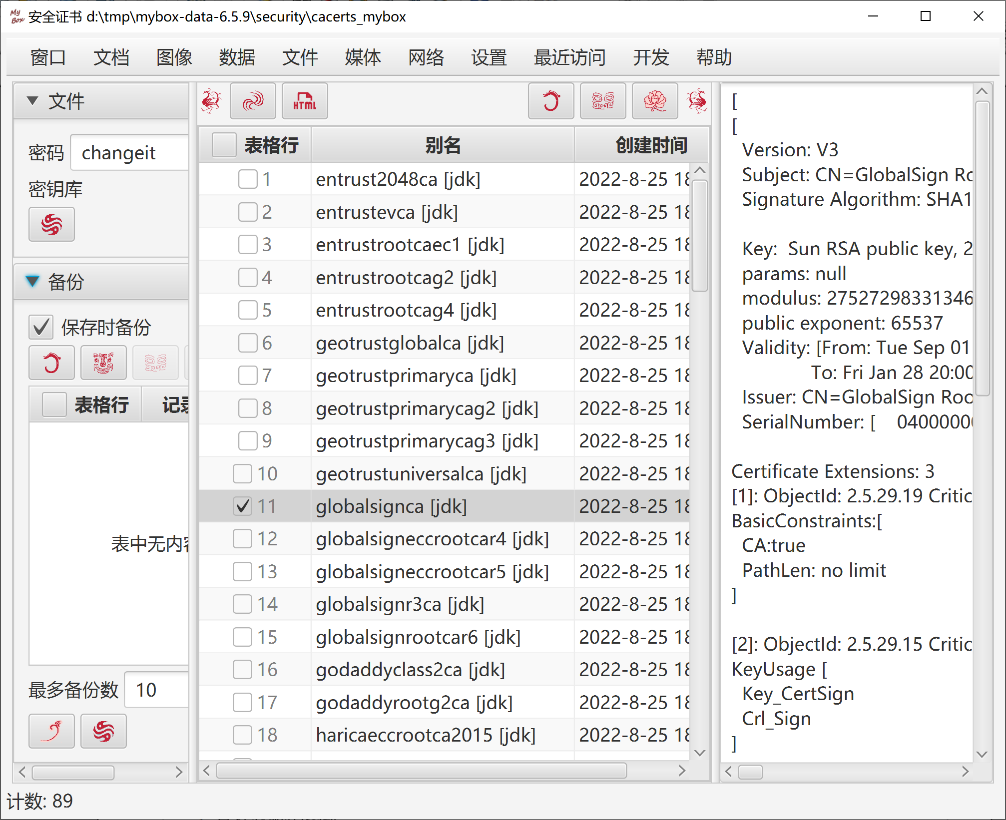

<文档结束>

